PAMOKA 14

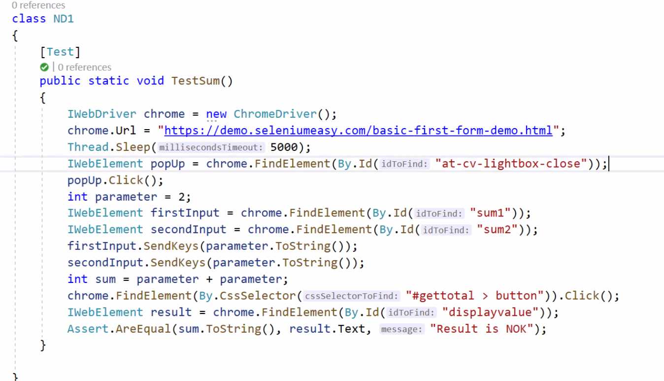

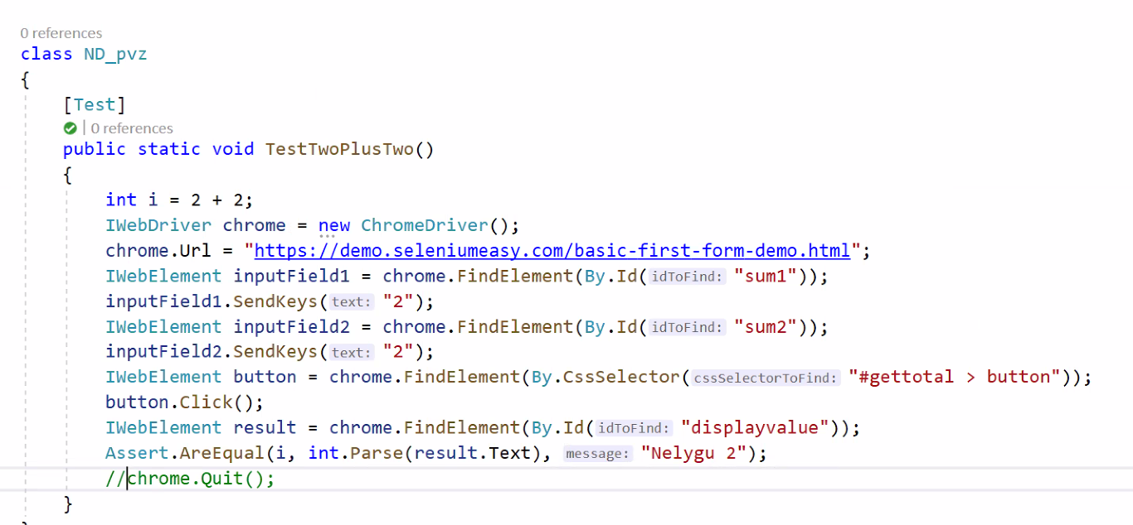

KAIP STRING PAKEIST I INT IR PASKAICIUOT SUMAS (IS ND1, 1 SKAIDRE, 23 PSL)

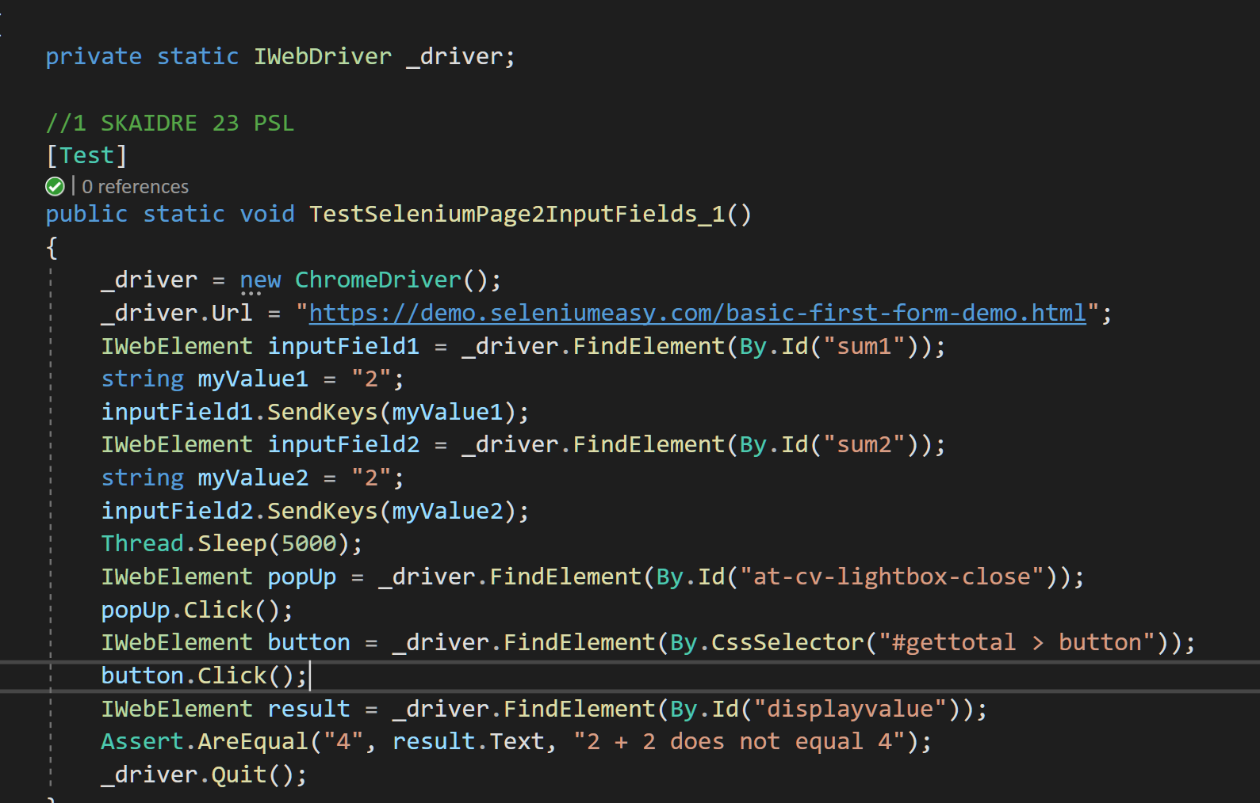

Priskiriam reiksme isorej test case

Tuomet nebereik IWebDriver testo viduje.

**[OneTimeSetup] – ka darome PRIES kiekviena testa**

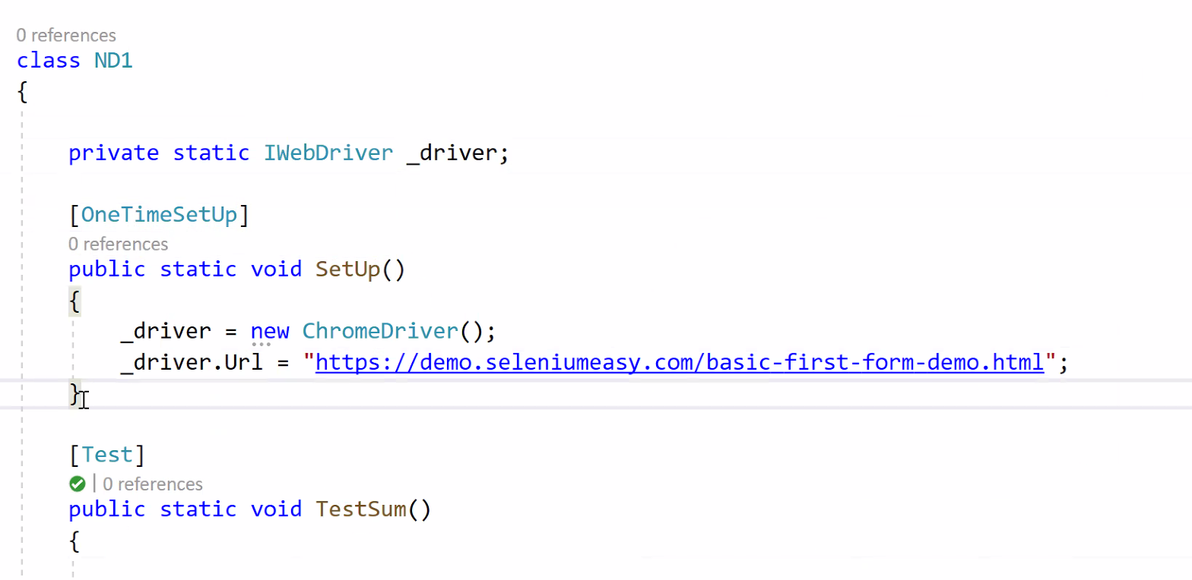

**[OneTimeTearDown]** - **ka darome PO kiekvieno testo**

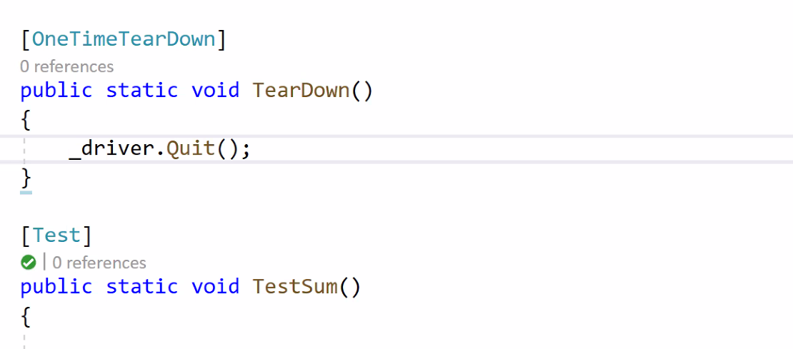

TESTCASE KURIMAS SU PARAMETRAIS:

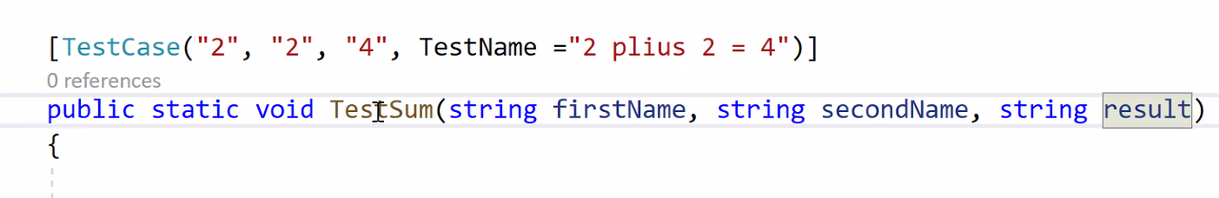

BUTINA APSIRASYT VISUS PARAMETRUS IN PUBLIC STATIC VOID! (3 test case’e, 3 ir public static void skliaustuose).

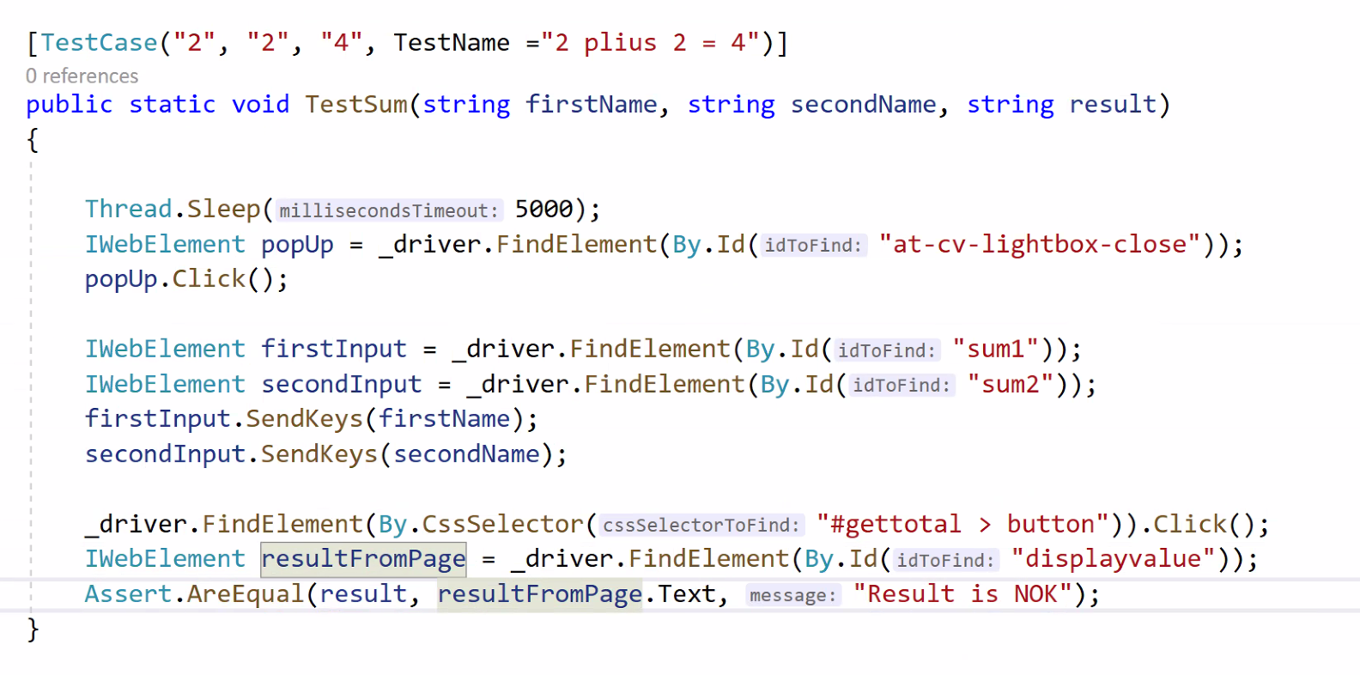

Istrinam senas int reiksmes.

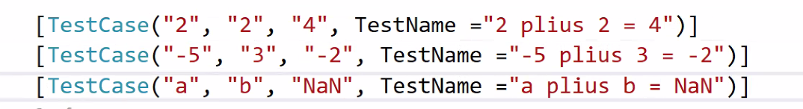

**Galima kartu test cases susirasyt ir juos visur paleist (nereik kartot kodo kuris public static void TestSum()).**

TACIAU SIUO ATVEJU popup nebeislenda kituose test cases (nes buvo uzdarytas pirmam) ir todel kiti du testai failina. Leidziant po viena viskas OK.

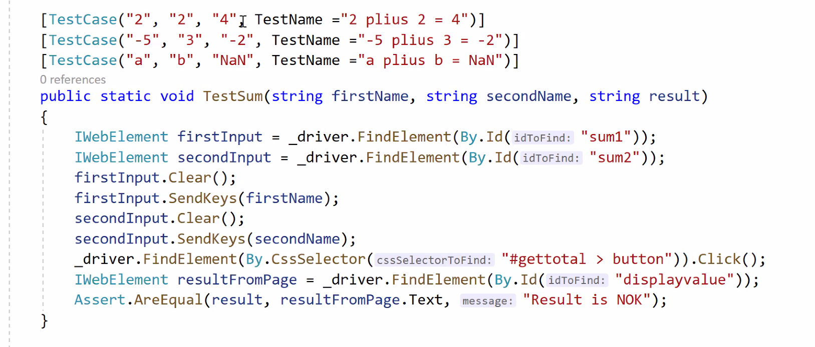**ISVALYMAS**

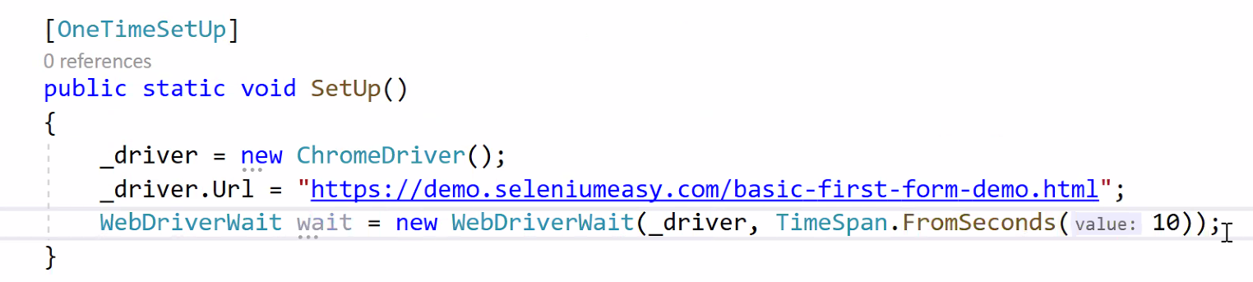

**JEI REIK KAD PROGRAMA PALAUKTU. GERIAU NEGU THREAD.SLEEP.** Reiskia kad lauks IKI 10 sekundziu. Butent lauksim konkretaus (pvz popup elemento.

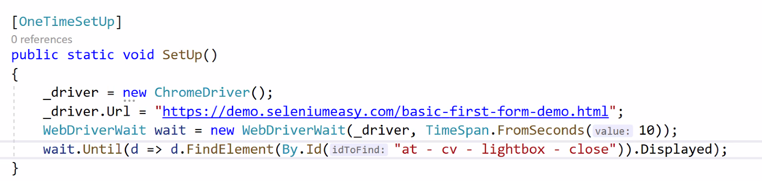

Displayed reiskia kai jau tas elementas atsiranda, kazka us juo galim daryti.

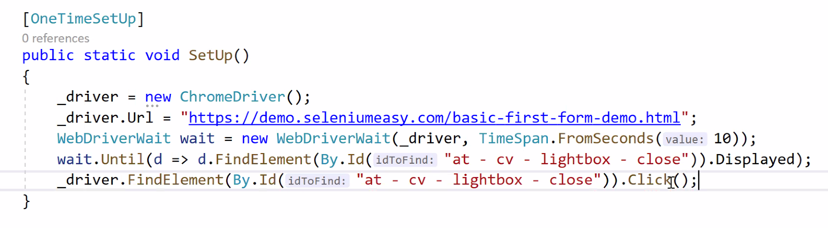

Sulaukia elemento ir tada paspaudzia click (nelaukia butent 10 sekundziu).

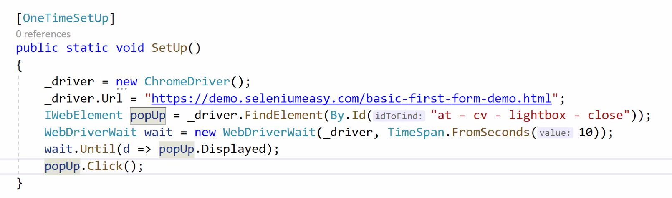

PAPRASTESNIS VARIANTAS^ (d kaip kintamasis, galima bet kaip uzvadint).

**CHROME ATIDAROMAS VIENA KARTA KIEKVIENAM PAKARTOJIMUI PLIUS POPUP UZDAROMAS KARTA PRIES VISUS TESTUS**

SU SELENIUM IDE GALIMA EXPORTUOTI I VISUAL STUDIO!

Jei patys nerandam element pasinaudot Selenium IDE.

Trys taskeliai prie projekto – export – C# unit.

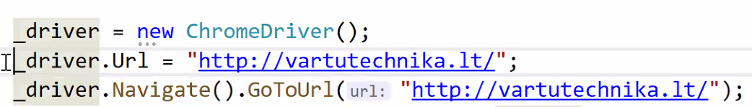

DAR VIENAS BUDAS KAIP PANAUDOT URL. (su navigate).



ISDIDINA VISA LANGA!

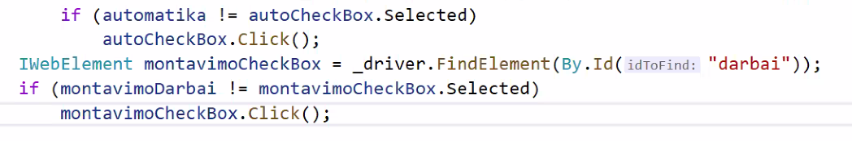

Vartu technikos suvedimas su langeliais – ju atzymejimas.

**FindElements** naudojam kai keli puslapio elementai turi ta pacia klase (tas pats pavadinimas).

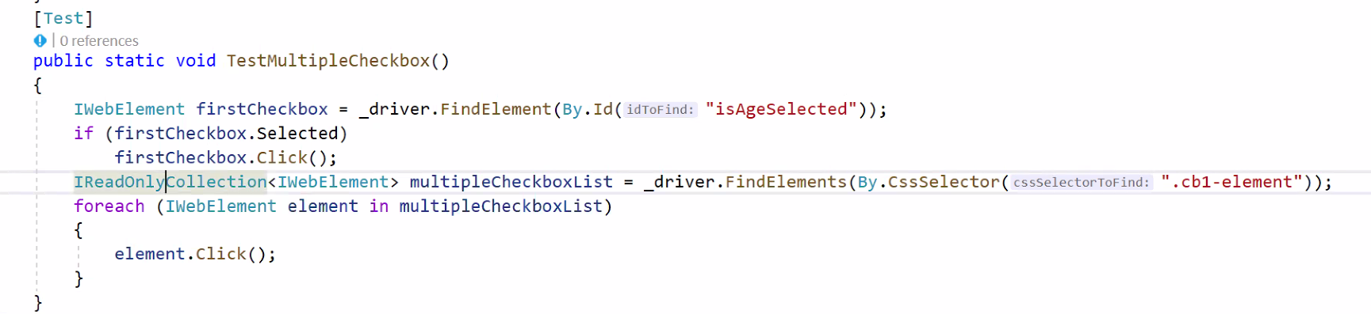

IReadOnlyCollection metodas kuri naudojam. (Selenium psl).

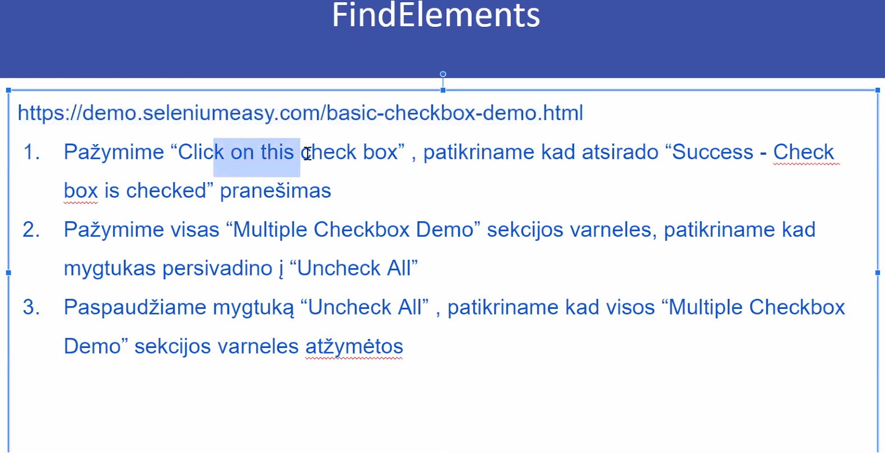

**ND^**